 | 放課後等デイサービス |  |  |  |  |  |  | 
 | はぐぽん きふね町
運営法人 | ＫＴＣスマイルケア株式会社 |  |  |  |  | 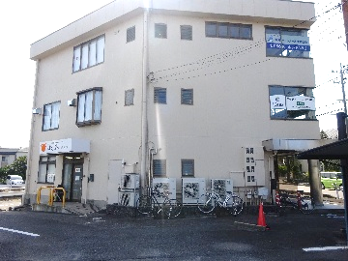
所 在 地 | 〒486-0826 |  |  | 東部中学校区
 | 春日井市貴船町175 カトウビル１Ｆ
連 絡 先 | TEL |  | 0568-85‐2651
 | FAX |  | 0568-85‐2651
●サービス内容 ※詳細はQRコードからご確認ください。
休業日 | 土日・年末年始 |  |  |  | 【対象区分・種別】  【学年別受け入れ可能状況】
  身体 | 要相談
  知的 | 〇
  精神 | 要相談
  発達 | 〇
  重心 | ー
  車いす | ー
  医療的ケア | ー
  小学校  低学年 | 小学校  中学年 | 小学校  高学年
  ◎ | 〇 | 〇
  中学生 | 高校生
  要相談 | 要相談
時 間 | 登校日 |  | 13:00～17:30
時 間 | 休校日 |  | 10:00～16:30
定 員 | 10名
送 迎 | ☑学校  ☑市内特別支援学校  ☐市外特別支援学校  ☑特別支援学校バス停  ☐なし
食事提供 | なし
実費負担 | ☑おやつ  ☐教材費  ☑外出に伴う交通費  ☐その他 ☐なし
個別療育 | あり
●支援内容、アピールポイント
１．広さ・・・30畳以上の広い自由空間と17畳以上の学習スペースでゆったりすごせます。
２．学習環境・・・落ち着いた環境で学習支援を実施しています。
３．学習方針・・・答えを教えるのではなく問題の解き方や考え方を学び、自分で問題を解決していくことを学ぶ支援を行っています。
４．配置スタッフ・・・保育士・小学校教員・中学教員（英語・数学）など各教科教員の配置に加え、工業系の就職支援に特化した国家資格の取得対策支援スタッフなど学習支援のプロを配置しています。
●その他
駐車場 |  | 6 台 |  |  |  |  | 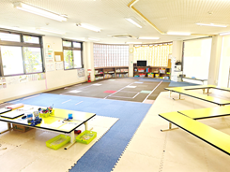
他に実施している
障がい福祉サービス

